**国培计划（2018）—宁夏中西部项目培育性示范校、示范专业（课）**

**中学教师专业能力提升华东师范大学教师访名校活动简报**

千里之外

略带旅途的疲惫

却心怀期待

期待学习的精彩

携手，开创教育的未来

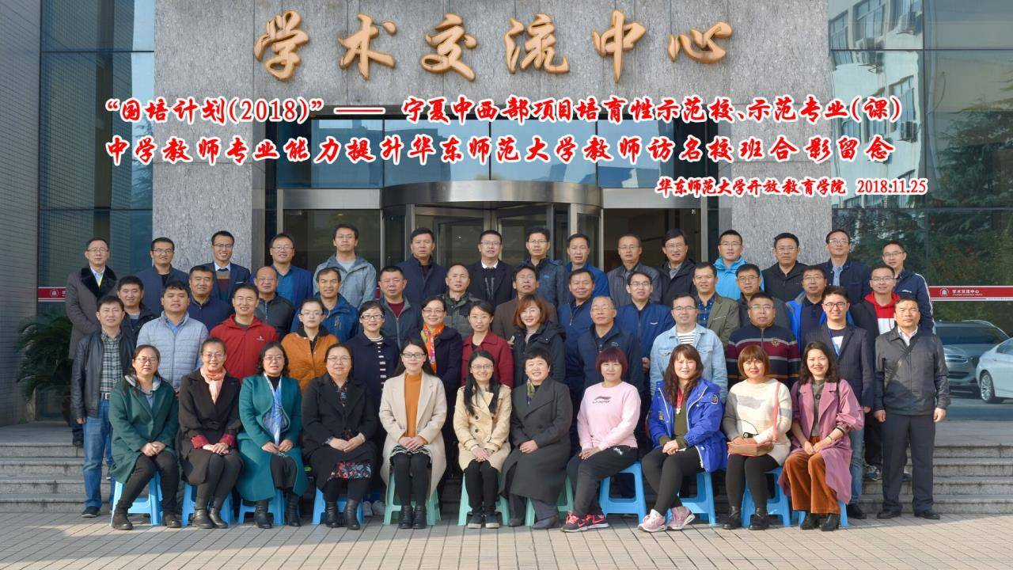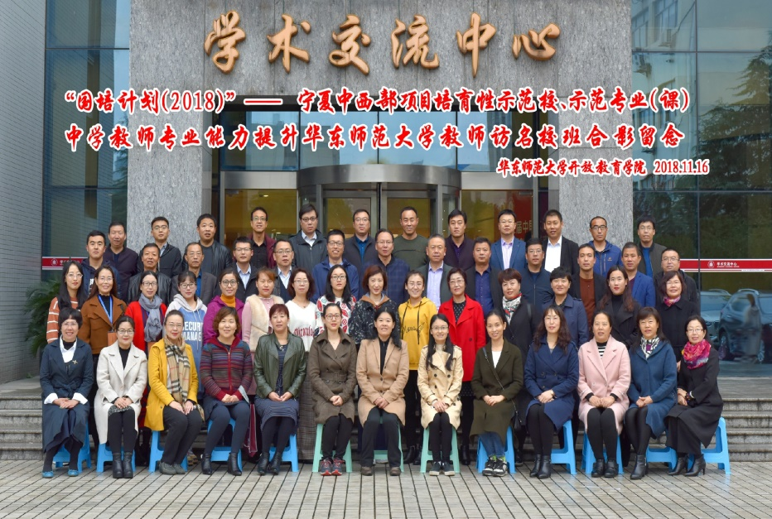

在华东师大，我们有幸相聚，在华东师大，我们有幸相知。每一场讲座、每一次参观、访问都给我们留下了深刻的印象。在这里，我们收获了友谊；在这里，我们收获了新知；在这里，我们收获的感悟。 新课改的路上，我们砥砺前行，风雨无阻。。。。。。

**研 修 心 声**

2018年11月24日至12月3日， “国培计划（2018）”宁夏中西部项目培育性示范校、示范专业（课）中学教师专业能力提升项目在华东师范大学开班上课。我校将初、高中工作坊坊主分别派往前进行学习，此次培训由专家讲座和名校参观两部分组成。多位专家通过从教学改革、学生发展与评价、有效教学等等各个方面给予我们指导，让我们受益良多。名校参观环节，我们参观多所知名中学，感受到了不同的校园文化及校本课程建设等经验，同时也领略了他们各自深厚的文化底蕴、先进的教学设施和理念。我们相聚华东师范大学，聆听专家们精彩的讲座，互相交流心得体会，匆忙有序，受益匪浅。

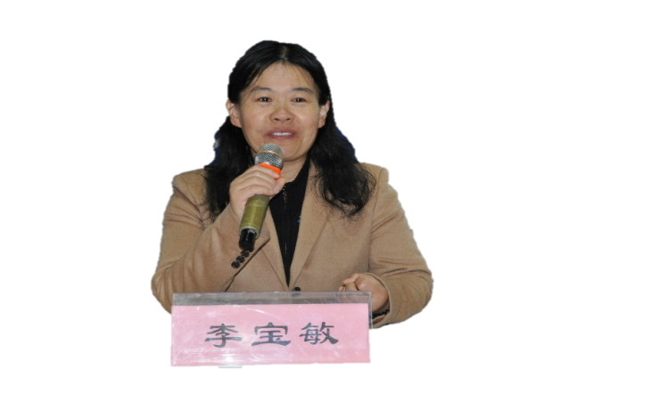

1. **老师眼中要有学生视野，眼中要有不一样**

**的孩子。**

1. **教育本身是我们给予别人东西，学习使我们**

**自己赋予自己的能力。**

**——李宝敏**

**1.最美的语言是讲故事，而不是讲道理。**

**2.热爱学生、把学生当人、把学生当作未成年人、把学生当成不完美的未成年人。**

**——程华**

**1.家常课可以上的糙一点，但是每一节课一定要有一个关键点，一个亮点，要有改变。**

**2.基本功够用就可以，要重视教师专业需求的发展。**

**——祝庆东**

**1.不要总埋头学习，还要抬头看看自己需要什么！**

**2.教育不是淘汰，没有失败者；教育中的每个个体**

**都很重要；教育需要培养与尊重。**

**3.让不一样的每个人更加的不一样。**

**——朱益明**

**1.要想有地位，必须有作为。**

**2.一个班主任能看到每一个学生的优点就达到了高境界。**

**——王茂江**

**1.没有管理不成教育，只有管理不是教育。**

**2.少教不是不教，是把劳力变成智力。**

**——王白云**

**1.做好开门第一件事，让镜子前的自己充满精气神。**

**2.当你不能改变世界，可以改变态度。**

**——崔丽娟**

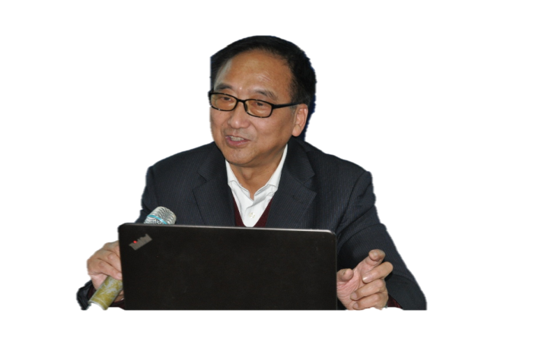

**培训语录**

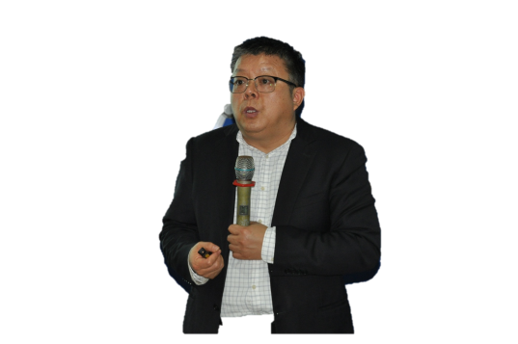

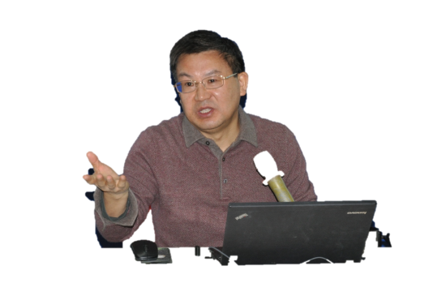





在华东师大10天的培训中，课程安排得满满的，8个专题讲座， 5

次参观名校。专家教授们每一次的讲座总是把教育实践结合起来，用朴

实风趣的话语分析一个个典型案例。专家教授们对教育前沿的思考、精

辟的理论、独到的见解，对学生独特的感悟、深厚的教育素养令人折服。从他们身上，我学到的远不只是专业的知识和做学问的方法，更多的是他们执著 于教育事业、孜孜不倦、严谨勤奋、潜心钻研、尽心尽责的那种热爱工作。通过这次学习给了我强烈的感染与深深的理论引领，让自己对教师这一职业有了更深层的认识与思考。虽然，研修已经结束，但新高考改革还在路上，作为新高考改革的参与者，我们将全面领会新高考的目的，改变教育教学观念，努力提高教育教学能力，提高具有时代性、创新性的个人综合素养，争做新高考改革的排头兵，把这次研修成果与我的领导和同事们共同分享，做好学校实施新高考背景下的各项培训和准备工作。

做个会评价学生和注重学生发展的教师是当今社会随着教育本身的发展，对教师提出了更高的要求和期望，今天的教师不仅仅是要教会学生知识，还要拓宽学生视野。朱益民教授的讲座《学生评价和学生发展》，让我认识到教师的专业发展对教师来说是多么重要，教师必须不断提升自我，成为一个爱学习、会学习的人，在教育教学中不能局限于课本上的知识，要走出课本，善于拓展知识，用知识武装头脑，丰富自己。教师是一个引领学生在知识海洋中获得 真知的人，要不断提高自已的专业素养，将理论与实践相结合，并不断完善自我，充实自我。“要给学生一杯水，教师就得有一桶水。”但是经过培训后，我觉得“教师应该是一条有源头的奔流不息的溪流”。我汗颜的是对教育专著了解甚少，教师只有通过不断学习，提高自身的业务水平，更新教学理念，做一个专家型的教师，才能在自己的专业领域得到提升和发展。

培训让我能以更宽阔的视野去看待我们的教育工作，让我学到了更多提自身素质和教育教学水平的方法和捷径。“爱”是教育永恒的主题，我们知道了怎样更好地去爱我们的学生，怎样让我们的学生在更好的环境下健康的成长。王罗松教授的《新课程背景下的有效教学》让我受益匪浅。作为一名教师，我们要以扎实的作风潜心实践，坚持不懈；要以自觉的精神对待学习，不必急功近利，心浮气躁；要以务实的心态思考问题，力求兼收并蓄，博采众长;要以独特的眼光大胆创新，做到不拘一格，匠心独运;要不断完善自己多元而合理的知识结构，保持积极而健康的心理品质，逐步形成巧借外力的综合素养，让自己的工作、生活与学习始终处于一种研究的状态，让自己的生命处于不断探索与追求的过程之中。

崔丽娟教授《教师的压力应对与情绪管理》的讲座，让我们“认识压力、问题应对、管理情绪和做自己的心理医生”。要做一个积极主动的人，善于学习，适应变化的社会，能根据社会的需要在不失去做人的基本准则下不断改变自己，重塑自己。崔教授的讲座让我明白了控制管理自己的情绪是一种智慧。先处理情绪，再处理事情。处理好情绪能起到事半功倍的效果，心平气和方能保持理性，寻找解决问题之路。作为个体的我们要归属群体，寻求社会支持，保持良好的人际关系。

新的一轮高考马上就要来临， 高考改革的关键是教师观念的转变和学生学习方式的转变。教师作为高考改革的执行者和参与者，应全面了解高考改革的背景和目的，理解国家相关的高考政策和大政针，担当起高考改革的责任和义务，自觉发展个人的专业素养和教学艺术，科学处理改革过程中的矛盾和困难，力求用新的观念、新的标准规范自己的教学行为，引领学生走出学科本位，把立德树人、学科素养和综合素质有机结合起来，让学生有自己的发展空间和方向，使他们真正能成为适应未来社会需要的人才。

选课走班是落实新高考改革，实现学生个性发展的有效途经。通过各位专家对新高考改的解读和几所特色学校的走读，使我们真正认识到高考改革主体是学生，实行考前学习走班制，它不但尊重了学生的个性，也为不同层面的学生提供了有效的学习时间和空间；走班制不但满足了学生学习兴趣爱好，也给学生充分的学习自主选择权，也是教学资源能更加高效利用，自觉发展个人的专业素养和教学艺术，科学处理改革过程中的矛盾和困难，力求用新的观念、新的标准规范自己的教学行为，引领学生走出学科本位，把立德树人、学科素养和综合素质有机结合起来，让学生有自己的发展空间和方向，使他们真正能成为适应未来社会需要的人才。

选课走班是落实新高考改革，实现学生个性发展的有效途经。通过各位专家对新高考改的解读和几

**培训心得**

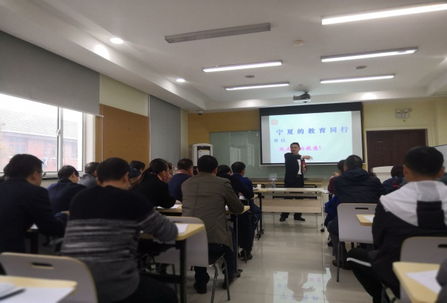

所特色学校的走读，使我们真正认识到高考改革主体是学生，实行考前学习走班制，它不但尊重了学生的个性，也为不同层面的学生提供了有效的学习时间和空间；走班制不但满足了学生学习兴趣爱好，也给学生充分的学习自主选择权，也是教学资源能更加高效利用

十天的培训让我们辛苦并快乐着，忙碌并充实着，通过培训，让我深刻地认识到必须积极加强课程改革，做课程改革的实践者。课程改革现在虽然还处于探索阶段，许多未知的领域需广大教师去进行认真摸索和总结。经过这培训，认识到每一位教师都应积极参与到课程改

革中去，不做旁观者，而应去推动它朝正确方向发展，做一个课改的积极实施者。身为老师，要把握新课改的动态、要了解新理念的内涵、要掌握学生的认知发展规律。

在今后的教育教学工作里，我会将在华东师范大学学到的新知识尽快地内化为自己的东西，运用于教育教学过程中去，结合我们学校的实际情况，及时地为学校的建设和发展出谋划策，努力学习同行们的学习态度，求知精神，协作能力，加强平时的学习、充电。“他山之石，可以攻玉”，我一定将学到的知识运用于教育教学实践中去，让学校更多的教师了解这次培训的内容，让培训的硕果在学校教育事业的发展中大放光彩。这次培训内容丰富，水平高，充溢着对新课程理念的深刻阐释，充满了教育智慧，使我们开阔了眼界。

**—— 永宁县回民高级中学 伍新社**

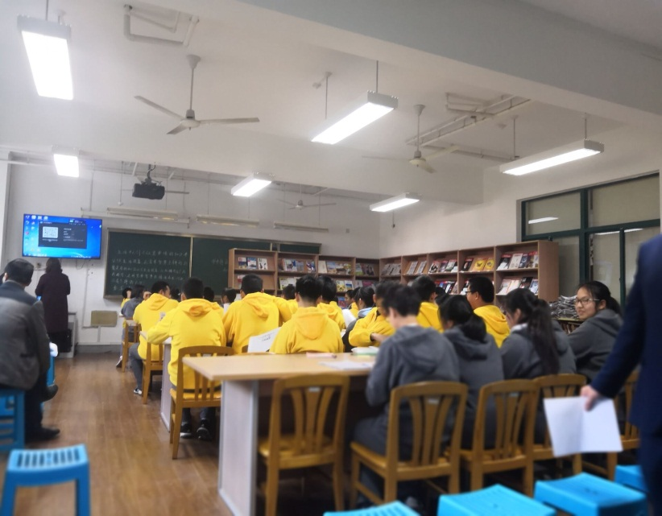

**携手相助 共同提升**

2018年11月25日，初冬暖阳，柔风拂面，我们来自宁夏7所高中示范校的50名教师，来到了时尚之都上海，相聚在华东师范大学开放教育学院，参加了“国培计划（2018）示范性项目学校教师专业能力提升”培训，我本人有幸参加了这次培训。 十天不短，我们暂别了熟悉的家园，十天不长，每一天都很新鲜。培训中安排的每一场讲座，每一次参观、访问都给我们留下了深刻的印象。

本次培训，真是受益匪浅，收获颇多！大家相聚收获了友谊、收获了知识、收获了感悟！在培训班开班仪式上，李宝敏主任介绍了本次培训的内容安排，培训的一些具体要求，使我对本次的培训的目的、意义有了一定的认识和了解。同时，李主任的讲话也使我们这些奋斗在一线的教师清楚我们为什么而来？肩上要有责任感，要珍惜这次培训机会，在培训中把收获与感悟、平时教学实践中的问题与困惑与专家老师及同行积极分享交流。

在近一周的培训活动中，先后有六位专家给我们全体学员做了精彩的讲座，从不同的角度解读了新高考背景下课堂有效教学的应对措施，特别是有几位来自一线的校长专家，结合他们各自学校的具体做法，结合他们的亲身体会，给我们传授了宝贵的经验，开阔了我们的眼界。

上海市晋元高级中学的王华老师的讲座：《高考新政下的学校教育教学改革》，介绍了学校教育教学改革的背景、学校发展的九大趋势、新高考改革带来的积极影响、核心素养视角下的教育观念以及适应新高考改革的课程设置等内容，对大家很有启发，特别是学校管理方面都有积极的引导，王华老师就新高考背景下学校走班式课堂教学介绍了他们学校的具体做法，好的经验，使我们这些来自宁夏高中学校的老师和领导提前进行了这方面的辅导。

影响最深的就是来自上海嘉定区教育学院的罗松副院长的讲座，最为精彩，精彩的讲座内容和充满激情的态势，不时博得大家的掌声，在他的讲座中对课堂有效教学的一些理解认识对大家也很有启



发，他认为教师的能力就是要让学生得到活的知识，新授课中一点一线到三个关注、面对基础薄弱的学生采取低起点、小台阶等做法，也让大家很有收获。

在听专家讲座的同时，利用下午时间，班主任杨星星老师亲自组织大家下校实地考察参观，大家看了以后，感慨颇多，看到被参观的学校丰富的教育教学资源、先进的教育教学设备、优质的师资力量以及科学的管理措施和先进的办学理念由衷敬佩！我们宁夏的教育与上海的教育确实存在很大的差距，上海作为一线城市，不光是经济处在前列，基础教育也遥遥领先，站在制高点，起到了排头兵和引领作用。这次培训，做为我个人，也是大开眼界，引发了许多的思考:面对新一轮课程改革，我们必须树立新的学生观，在动手实践中增长学生的智慧，培养学生个性化的学习方式；努力做到知行合一。在平时的教育教学实践中，不断学习新方法、新理念，应用并迁移到未来创新实践中，工作中大胆尝试，起到示范引领作用。在教学实践中要关注前沿，关注存在的问题与困惑，认真反思，积极主动分享个人成果与收获。

**——永宁县回民高级中学 张建军**

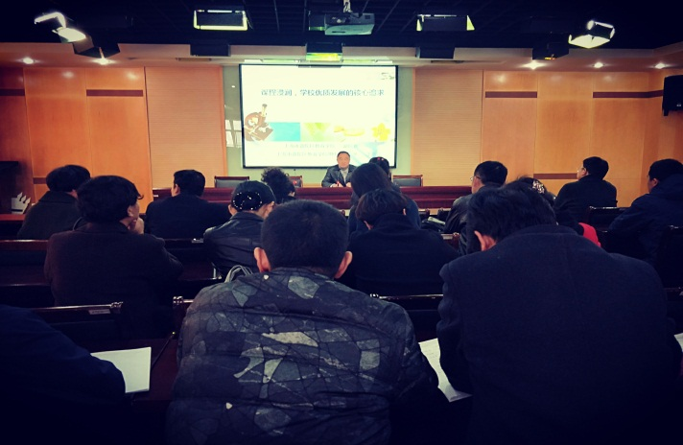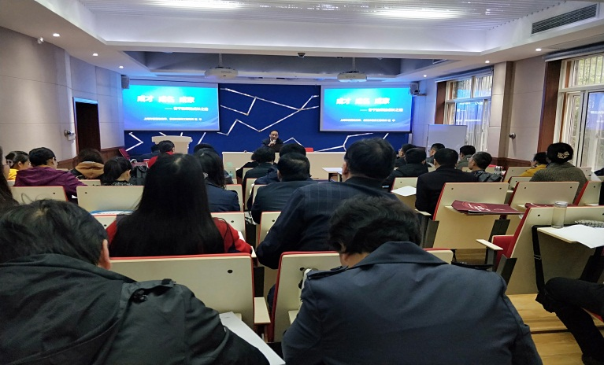

2018年11月25日至12月3日我参加了“国培计划（2018）”——宁夏中西部项目培育性示范校中学教师专业能力提升华东师范大学教师访名校培训活动，通过听专家讲座和访名校我收获很多，受益匪浅，现谈谈自己的体会。

2017年发布的修订后的新课程标准 “凝练核心素养，推动落实‘立德树人’根本任务”。因此，在新课程改革背景下，高中思想政治教学必须注重挖掘学科核心素养，以核心素养为教学的核心，不断提升高中生的思想品质，培养高中生成为高素质的人才，为其步入社会做好充足的准备，成为推动社会进步的时代新人。

**一、转变传统的教学理念**

随着课程改革的深入进行，教师和学生之间的关系在逐渐发生变化，师生之间的平等性关系逐渐得以突出，学生在课堂上的主体地位也逐渐得到加强。在高中思想政治课堂上，教师需要转变传统的教学观念，分配好授课时间，给学生更充裕的时间来独立思考和探究。所以，教师在授课过程中尽量多给学生发表自身见解的机会，在讲解知识点的过程中，鼓励学生主动发现问题和解决问题，并引导学生用掌握的知识与技能来看待社会问题。   
　　例如，在学习《多彩的消费》一课时，教师要让学生了解各种消费观念，明确影响各类消费观念产生的原因，并让学生认识到正确的消费观念是什么，从而在日常生活中科学、理智地消费。这样，教师在教学中讲授的时间被压缩，增加了学生思考和发言的时间，学生能够在教师的引导下由浅入深地思考，并结合自身实际情况，检验课堂所学理论知识。教师转变了传统的教学理念，和学生建立平等互助的关系，站在引导者的角度带领学生深入学习，既可以让学生获得具有本学科特点的学业成就和思维方式，突出思想政治学科在课程育人价值观方面的独特作用，从而推动高中生身心健康成长。

**二、立足时代发展开展教学**　　核心素养是指学生应具备的适应终身发展和社会发展需要的必备品格和关键能力。思想政治学科核心素养是指高中生在面对复杂的、不确定的现实生活情境时，综合运用学科知识与技能、学科思维与观

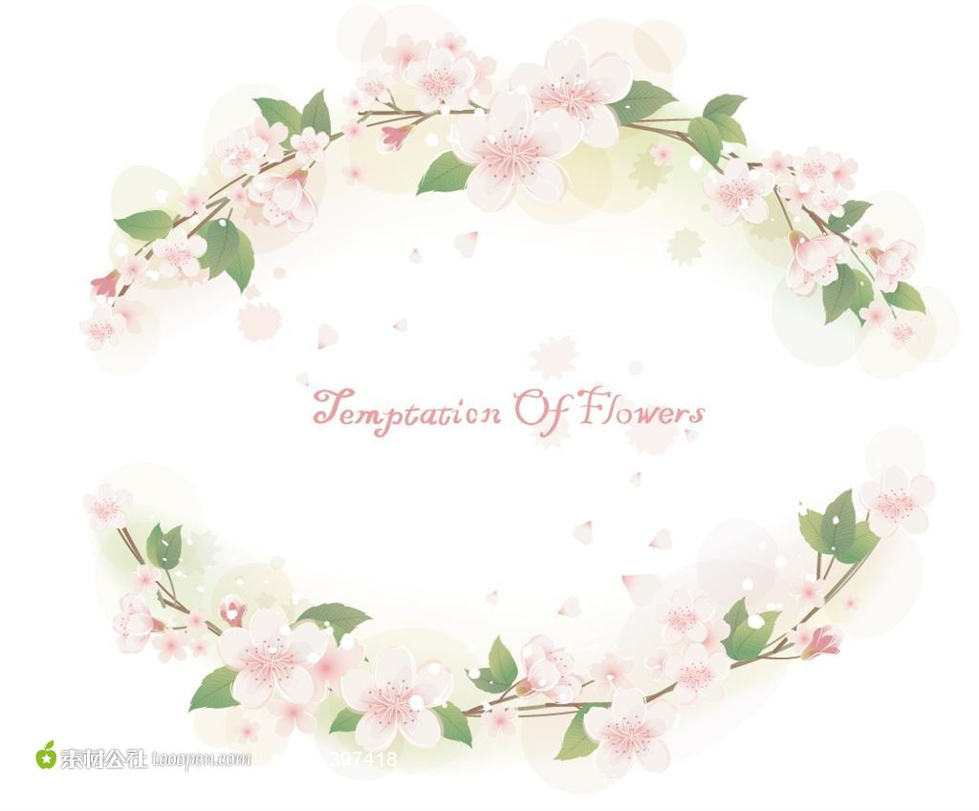

念，以及在分析情境、发现问题、确认问题、解决问题的过程中，表现出来的科学的世界观、人生观、价值观和参与社会生活的关键能力和必备的品格。因此，在教学中教师需要做出更加充分的准备，根据每节课的知识点，搜集近期发生的与之相关的素材，在课堂上作为案例，让学生展开分析与讨论。为了让学生感受到政治学科与社会发展的接轨，教师也需要注意在教学中合理应用多种新型教学工具，让学生在课堂学习中就能够感受到时代日新月异的变化，激励学生努力学习，成长为高素质人才。   
　　例如，在学习《我国的人民代表大会制度》时，教师可以根据近几年来人民代表大会召开过程中人大代表在会议上的表现、大会的流程等内容，搜集一些适合高中生讨论，与教学内容联系密切的案例，作为教学实例供学生讨论。这样，教师立足于时代发展开展思想政治教学，可以让了解到更多与时代发展相关的信息，学会合理运用所学内容来分析和解决问题，形成正确的人生价值观念，成长为高素质的人才。

**三、培养学生的思辨能力**　　高中思想政治课程不仅教会学生常用的政治、经济、哲学理论知识，还锻炼学生运用理论知识来处理实际问题，提升思辨能力，合理分析和认识社会现象。在教学过程中，教师需要利用提问的形式来激发学生思考，给学生一定的时间，让学生结合所学内容，给出更加合理的答案。在学生发言之后，教师要及时作出评价，帮助学生找出思维方式上存在的漏洞，并和其他同学一起展开讨论，给出更加完善的答案。在完成一阶段的教学之后，可以针对某一问题开展辩论会，让学生围绕一个话题，在规定时间内发表见解，最大程度上锻炼学生的思维能力。教师还需要给学生创设轻松和谐的学习环境，尽量减轻学生的学习压力，更加投入、快乐地完成政治学习。同时也可以根据学生一段时间的学习情况，让学生走进社会，针对某一社会现象，开展调研活动，将搜集上来的数据利用政治理论知识加以分析，得出合理的结论。   
　　综上所述，在高中思想政治教学中突出课程的核心素养，可以从转变传统的教学理念、立足时代发展、培养学生的思辨能力三方面入手，引导高中生认识到思想政治学科在自己人生价值理念上发挥的重要作用，逐渐提升学生的思想政治素养。

**——永宁回高高中文综工作坊 马海**

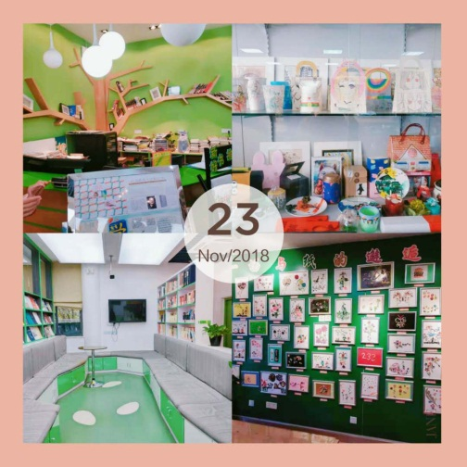

2018年11月15日我很荣幸的成为华东师范大学教师访名校班的一员，十天的学习，使我收益匪浅。十天不短，以为暂别了熟悉的家园；十天不长，因为每一天都是新鲜。在这里我怀着诚心取经的精神，积极参与团队活动，时时处处展现笑容，充分领会快乐学习的真谛，同时迸发心中的思想火花。

11月16日上午，我听取华东师范大学开放教育学院教师培训部主任李宝敏老师关于“核心素养视点下的学生发展与教学”报告。报告中指出目前我们教师所面临的问题及我国基础教育发展的六大挑战。报告指出教师需帮助孩子寻找内驱力和成就感。丰富孩子语言运用的体验，给孩子的学习要提供充足的支持与铺垫。同时指

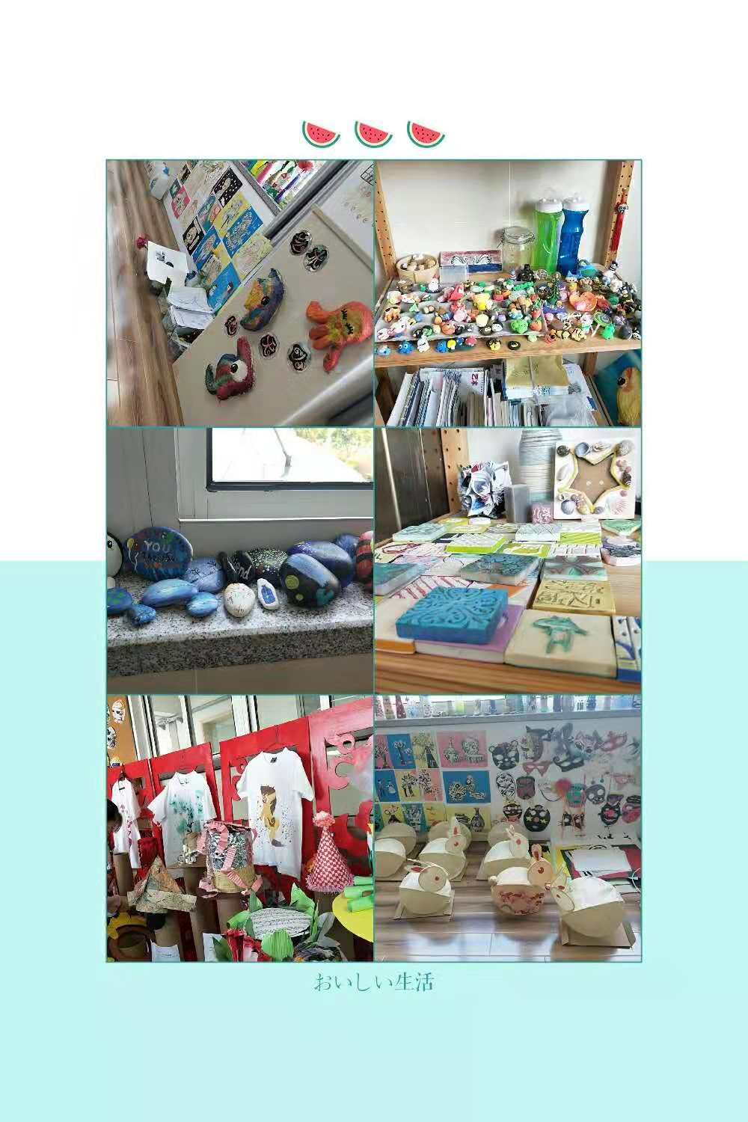

出要求全面落实立德树人根本任务，全面实施素质教育。重新定义课堂，定义教师，定义学习，围绕“核心素养”，展开“核心素养”教学策略的研究与实施。11月16日下午，我听取了上海首届名教师，名校长培养工程导师，特级校长程华老师“成才 成名 成家骨干教师的成长之路”讲座。其中，程老师指出“道德常常能填补智慧的缺陷，而智慧永远填补不了道德的缺陷”。要求我们教师要有培育教育家的气场，博大的胸怀，开阔的视野，满腔的激情，深沉的爱。要有创新的意识，开拓的勇气，执着的使命感和责任感。最快的脚步不是跨越，而是继续；最慢的脚步不是小步，而是徘徊。一

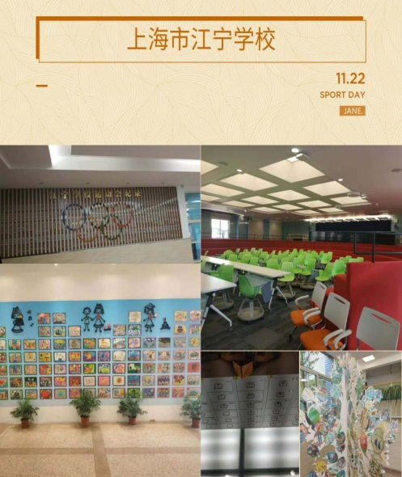

名好老师心中要有国家和民族，要明确意识到肩负的国家使命和社会责任。一名好老师要有道德情操，取法乎上，见贤思齐。做好老师，要有扎实学识，胜任教学的专业知识，广播的通用知识。做好老师，要有仁爱之心。做到优秀人才不埋怨，愿望不理想化，行为不鸵鸟化，节奏不随意化，君子慎独。常修从教之德，常怀律己之心，常思贪欲之害，常弃非分之想。从业之德需具备爱生的美德和做事的热忱。使我深受启发。

11月17日我们学习了由华东师大杨星星老师关于微课程媒体设计策略与设计艺术的讲座，课堂中，老师授予了我们现代信息技术在教师课堂教学中的多元运用。给我们的孩子成长提供了莫大推动力。接下来的几天里，我分别听取了《教师如何做教研》、《学生评价与学生发展》、《以少教的方式教》、《教师

的情绪管理与压力应对》讲座。每一个讲座都是为了促进我们教师的成长，教给我们站在巨人的肩膀上做事，进步更快。要求我们教师问课堂要效率，每堂课需突破原有水平，每堂课只需3-5分钟的精彩。教师专业需求要提升。要求我们以少教的方式提升思维能力，思辨能力，遇到问题解决问题的能力。其中，王白云老师给我留下了深刻的印象，一位豪气而又富有文采的老师，指导我们用心去做好一件事，提升自我知识结构和思维品质，提升自我学习力。多给学生布置“智力作业”，促进孩子整体能力的发展。同时教师也要学会应对压力与自我情绪管理。提升教师幸福生活指数，增强心理承受能力，乐观处事，积极向上。

在听取专家讲座的同时，华师大还安排我们观摩了普陀区教育学院附属中学、虹桥中学、浦东模范中学、江宁中学四所学校。从中学习上海市教育体系对各个学校校本教材课程开发与实践工作的具体精细化。尤其虹桥中学的校本课----自然笔记课程开发使我深受启发。作为一名教师，我们不仅要传授孩子文化知识，更应该关注孩子兴趣取向，启发提高孩子积极思维能力，创新能力、动手能力。以趣促学，全面调动孩子智力与能力的提升。

总之，感谢领导给我这次外出学习的机会，让我有机会和更优秀的老师并肩学习，共同进步，共同吸取华师大专家们的精神精髓。使我在意识和思想上有很大的提升。提高自我要求，简单的事重复做，你就是专家!重复的事用心做，你就是赢家！

有一个哲学家说过：面对一个苹果，不要去空想桃子的鲜美，而是品味苹果的甘甜。每一条路上都有它独特的风景，既然选择了这条路，就认真去感受它的精彩。职责所在，幸福使然，修心不易，静心做教育！心有博爱，厚德载物，知行合一，且行且珍惜！

参观学习是短暂的，但领会和感悟是深远的！几天的耳濡目染，使我们深深地感受到了一支队伍，排头兵就是风向标、就是战斗力！作为宁夏国培示范校的教师，就是要读懂自身、读懂学校内外环境，胸怀全局、脚踏实地，用大情怀做好小事情；就是要目光长远，树立教书有穷期、育人无穷尽的理念，坚持引领和传承，厚植育人的土壤，让人才的“种子”向阳而生，让教书在育人的大环境里水到渠成！

**——永宁县回民高级中学 王先燕**

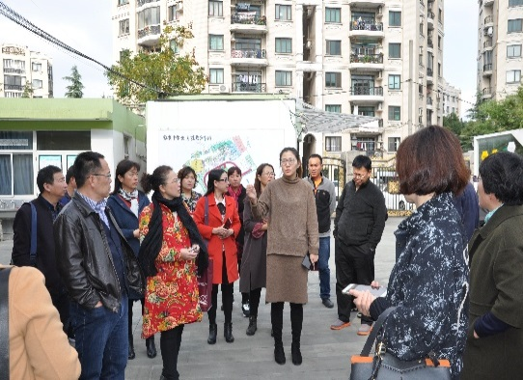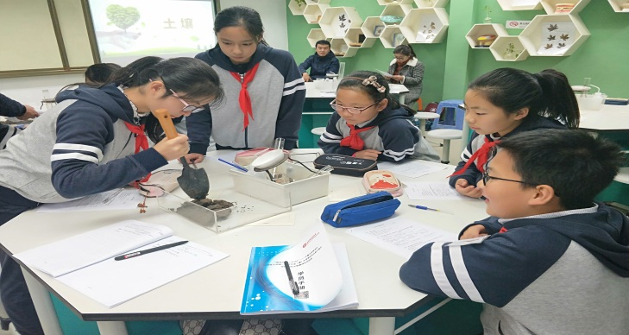

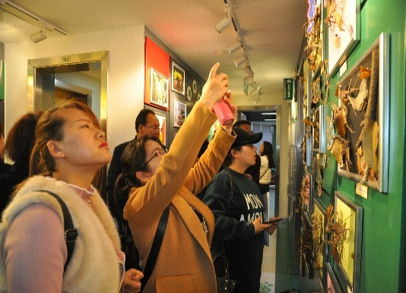

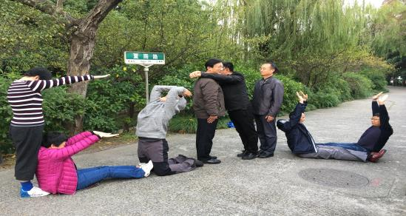



2018年11月15日我有幸来到上海华东师范大学参加国培计划（2018）宁夏中西部项目培育性示范校、示范专业（课）中学教师专业能力提升华东适当大学教师坊名校班的培训活动，在这短短的8天学习中，我收获颇丰，也让我认识了许多可爱的同事。在几天的学习中，听到了许多专家从国家政策的解读到课堂如何培育学生学习讲解，让我陷入了深深的思考。

李宝敏主任针对“十三五”规划纲要进行了解读，总结有以下几点1、培养对国家有用的人；2、培养具有专业化、创新思维的人3、要有终身学习的能力；4、在信息化时代背景下，教育创新推进教育教学改革；5、激发学生的内在潜力。目前各学科在课改的要求下，提升了对学生核心素养的发展，那么课堂就需要重新定义，我们教师应该从“关注知识”走向“关注学生”教学变成合作探究、还原知识的应用、体验生活后再学习！我们教师也需要改变思维，在个人成长中，能够将解决问题的过程作为自己专业成长的途径，将自己在教学过程中遇到的各种问题都进行总结，解决并能够进行反思。让学生能够体验学习，而不是死学知识。教育是丰富学生的想法，发展学生的能力，而不是给一个标准答案，要让学生学会思维，让学生能够自己解决复杂问题。

程华校长分享了骨干教师成长之路的一些感想，他提出成才之路有三个过程先成才，再成名后成家。成功没有什么奇迹，只有永不放弃，我们的心中要有国家和民族，要明确意识到肩负的责任；不断提高道德修养那个，提升人格品质，并把正确的道德观传授给学生；要有扎实的学识，能胜任教学的专业知识、有广博的通用知识、宽阔的胸怀事业；要有仁爱之心，用欣赏真强学生的信心，用信任树立学生的自尊。

王白云老师分享了她少教多学的经验，她提出了一个观念让我很有感触“好的教育必须唤起思维”，她的少教并不是等用于放手，而是注重对学生能力的培养。管理就是有组织地放弃，体质化的教育（基于管理）是无奈的，没有管理不成教育，只有管理不是教育。每个学生都是鲜活的，他们都有各自的特长，教师要学会偷懒，尤其是班主任，可以试着让学生自己组织班会课等班级活动，培养学生思考，让学生从学校生活中获取经验，培养学生处理事务的能力。

崔丽娟教授的一场教师的压力应对与情绪管理的讲座，也让我对待压力、对待情绪有了新的想法。有一句话让我很有触动“教师的眼界，决定学生的眼界”，我们教师要善于学习，适应变化的社会，做到经常读书，了解当下最流行最新鲜的新闻、事务，能在课上去引导学生去思考去阅读。在处理自己压力情绪问题中要做几点：1、先处理情绪，后处理事情；2、好心情是一种习惯；3、坦然面对，学会放下，保持人格的完整与和谐。

在学习的几天中我们还走访参观了几所中学，参观了各学校的特色课程及校园建设，以及特色课程，收获颇丰。

**——永宁县回民高级中学 白丽**

**卷 尾 寄 语**



**感恩宁夏教育厅给予的学习机会，感谢华东师范大学开放教育学院的组织与关照，感恩各位专家学者的高考新政下的精神引领，感谢各所中学提供的参观学习机会，感谢各位同仁的提供的帮助、带来的快乐！虽然十天的学习时间短暂，学习之旅即将结束，但是，新的学习与实践之旅刚刚开始，我们将新高考精神，继续探索与努力，研究课程，研究学生，发现问题，解决重点问题，改革传统的教学方法，以“学科核心素养”为纲，从教书走向育人，寻找适合学生的教育教学策略，实现共同基础上的差异发展，让教育滋养学生的心灵和生命！**

